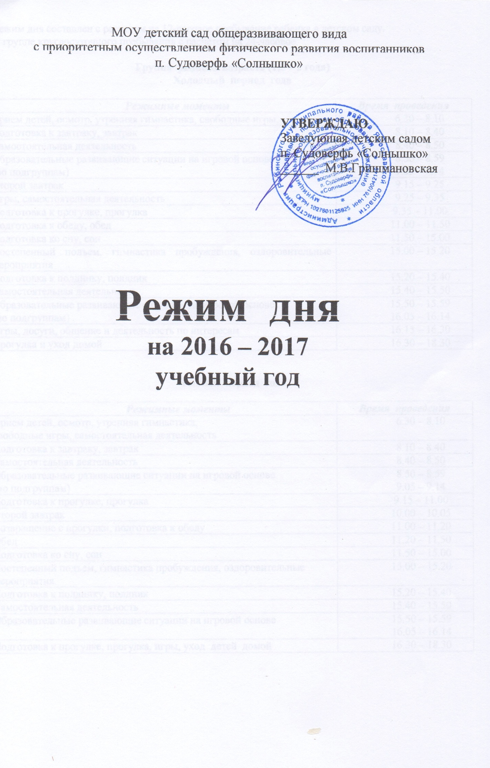

Режим дня составлен с расчетом на 12-часовое пребывание ребенка в детском саду.
В группе круглосуточного пребывания с расчетом на 24-часовое.

Группа раннего возраста (1,5 – 2 года)
Холодный период года

Режимные моменты | Время проведения
Прием детей, осмотр, утренняя гимнастика, свободные игры, | 6.30 – 8.10
Подготовка к завтраку, завтрак | 8.10 – 8.40
Самостоятельная деятельность | 8.40 – 8.50
Образовательные развивающие ситуации на игровой основе  (по подгруппам) | 8.50 – 8.59  9.05 – 9.14
Второй завтрак | 9.15 – 9.25
Игры, самостоятельная деятельность | 9.25 – 9.35
Подготовка к прогулке, прогулка | 9.35 – 11.00
Подготовка к обеду, обед | 11.00 – 11.50
Подготовка ко сну, сон | 11.50 – 15.00
Постепенный подъем, гимнастика пробуждения, оздоровительные мероприятия | 15.00 – 15.20
Подготовка к полднику, полдник | 15.20 – 15.40
Самостоятельная деятельность | 15.40 – 15.50
Образовательные развивающие ситуации на игровой основе  (по подгруппам) | 15.50 – 15.59  16.05 – 16.14
Игры, досуги, общение и деятельность по интересам | 16.15 – 16.30
Прогулка и уход домой | 16.30 – 18.30

Теплый период года

Режимные моменты | Время проведения
Прием детей, осмотр, утренняя гимнастика, свободные игры, самостоятельная деятельность | 6.30 – 8.10
Подготовка к завтраку, завтрак | 8.10 – 8.40
Самостоятельная деятельность | 8.40 – 8.50
Образовательные развивающие ситуации на игровой основе  (по подгруппам) | 8.50 – 8.59  9.05 – 9.14
Подготовка к прогулке, прогулка | 9.15 – 11.00
Второй завтрак | 10.00 – 10.05
Возвращение с прогулки, подготовка к обеду | 11.00 – 11.20
Обед | 11.20 – 11.50
Подготовка ко сну, сон | 11.50 – 15.00
Постепенный подъем, гимнастика пробуждения, оздоровительные мероприятия | 15.00 – 15.20
Подготовка к полднику, полдник | 15.20 – 15.40
Самостоятельная деятельность | 15.40 – 15.50
Образовательные развивающие ситуации на игровой основе | 15.50 – 15.59  16.05 – 16.14
Подготовка к прогулке, прогулка, игры, уход детей домой | 16.30 – 18.30

1 младшая группа (2 – 3 года)
Холодный период года

Режимные моменты | Время проведения
Приём и осмотр детей, самостоятельная деятельность, игры, прогулка (30 мин) | 6.30 – 8.10
Утренняя гимнастика | 8.00 – 8.05
Подготовка к завтраку, завтрак | 8.10 – 8.40
Самостоятельная деятельность | 8.40 – 8.50
Образовательная деятельность (по подгруппам) | 8.50 – 8.59  9.05 – 9.14
Второй завтрак | 9.15 – 9.25
Подготовка к прогулке, прогулка | 9.25 – 11.20
Возвращение с прогулки, подготовка к обеду | 11.20 – 11.30
Обед | 11.30 – 12.00
Подготовка ко сну, дневной сон | 12.00 – 15.00
Постепенный подъём, гимнастика пробуждения, оздоровительные мероприятия | 15.00 – 15.25
Подготовка к полднику, полдник. | 15.25 – 15.50
Организованная образовательная деятельность (по подгруппам) | 15.50 – 15.59  16.05 – 16.14
Самостоятельная деятельность, игры | 16.15 – 16.30
Подготовка к прогулке, прогулка, игры, уход детей домой | 16.30 – 18.30

Теплый период года

Режимные моменты | Время проведения
Приём детей на улицк, самостоятельная деятельность, утренняя гимнастика (на улице) | 6.30 – 8.15  8.00 – 8.05
Подготовка к завтраку, завтрак | 8.15 – 8.45
Самостоятельная деятельность, игры, подготовка к прогулке | 8.45 – 9.15
Прогулка (игры, наблюдения, воздушные и солнечные процедуры) | 9.15 – 11.10
Второй завтрак | 10.00 – 10.05
Возвращение с прогулки, водные процедуры (мытье ног), подготовка к обеду | 11.00 – 11.20
Обед | 11.20 – 11.50
Подготовка ко сну, дневной сон | 11.50 – 15.00
Постепенный подъём, гимнастика пробуждения, оздоровительные мероприятия | 15.00 – 15.20
Игры, досуги, общение и деятельность по интересам | 15.20 – 15.30
Подготовка к полднику, полдник | 15.30 – 15.55
Самостоятельная деятельность, игры, чтение художественной литературы | 15.55 – 16.15
Подготовка к прогулке, прогулка, игры, уход детей домой | 16.15 – 18.30

2 младшая группа (3 – 4 года)

Режимные моменты | Время проведения
Утренний приём | 6.30 – 8.00
Прогулка (30 мин – 40 мин)
Игры, самостоятельная деятельность
Утренняя гимнастика | 8.00 – 8.05
Самостоятельная деятельность | 8.05 – 8.15
Подготовка к завтраку, завтрак | 8.15 – 8.45
Игры, самостоятельная деятельность | 8.45 – 9.00
Образовательная деятельность | 9.00 – 9.40
Самостоятельная деятельность | 9.40 – 9.50
Второй завтрак | 9.50 – 10.00
Подготовка к прогулке, прогулка | 10.00 – 12.00
Возвращение с прогулки, подготовка к обеду | 12.00 – 12.20
Обед | 12.20 - 12.50
Подготовка ко сну, дневной сон | 12.50 - 15.00
Постепенный подъём, гимнастика пробуждения, оздоровительные мероприятия | 15.00 - 15.25
Подготовка к полднику, полдник | 15.25 – 15.50
Игры, самостоятельная деятельность, чтение художественной литературы | 15.50 – 16.30
Подготовка к прогулке, прогулка, уход детей домой | 16.30 - 18.30

Теплый период года

Режимные моменты | Время проведения
Приём детей на улице, прогулка, самостоятельная деятельность  утренняя гимнастика (на улице) | 6.30 - 8.15
 | 8.00 – 8.05
Подготовка к завтраку, завтрак | 8.15 - 8.45
Самостоятельная деятельность, игры, подготовка к прогулке | 8.45 - 9.15
Прогулка (игры, наблюдения, воздушные и солнечные процедуры) | 9.15 – 11.50
Образовательная деятельность (на участке) | 9.15 – 9.30
Второй завтрак | 10.00 – 10.05
Возвращение с прогулки, водные процедуры (мытье ног), подготовка к обеду | 11.50 – 12.10
Обед | 12.10 - 12.40
Подготовка ко сну, дневной сон | 12.40 - 15.00
Постепенный подъём, гимнастика пробуждения, оздоровительные мероприятия | 15.00 - 15.20
Игры, досуги, общение и деятельность по интересам | 15.20 – 15.30
Подготовка к полднику, полдник | 15.30 – 15.55
Самостоятельная деятельность, игры, чтение художественной литературы | 15.55 – 16.10
Подготовка к прогулке, прогулка, игры, уход детей домой | 16.10 - 18.30

Средняя группа (4 – 5 года)
Холодный период года

Режимные моменты | Время проведения
Утренний прием | 6.30 – 8.10
Прогулка (30 – 60 мин)
Игры, самостоятельная деятельность
Утренняя гимнастика | 8.10 – 8.18
Подготовка к завтраку, завтрак | 8.18 – 8.50
Игры, самостоятельная деятельность | 8.50 – 9.00
Образовательная деятельность | 9.00 – 9.50
Самостоятельная деятельность | 9.50 – 9.55
Второй завтрак | 9.55 – 10.05
Подготовка к прогулке, прогулка | 10.05 – 12.10
Возвращение с прогулки, подготовка к обеду | 12.10 – 12.25
Обед | 12.25 – 12.55
Подготовка ко сну, сон | 12.55 – 15.00
Постепенный подъём, гимнастика пробуждения, оздоровительные мероприятия | 15.00 – 15.25
Самостоятельная деятельность | 15.25 – 15.35
Подготовка к полднику, полдник | 15.35 – 16.00
Игры, самостоятельная деятельность, чтение художественной литературы | 16.00 – 16.30
Подготовка к прогулке, прогулка, игры, уход детей домой | 16.30 – 18.30

Теплый период года

Режимные моменты | Время проведения
Приём детей на улице, прогулка, самостоятельная деятельность  утренняя гимнастика (на улице) | 6.30 - 8.20
 | 8.07 – 8.14
Подготовка к завтраку, завтрак | 8.20 – 8.50
Самостоятельная деятельность, игры, подготовка к прогулке | 8.50 – 9.20
Прогулка (игры, наблюдения, воздушные и солнечные процедуры) | 9.20 – 12.00
Образовательная деятельность (на участке) | 9.20 – 9.40
Второй завтрак | 10.00 – 10.05
Возвращение с прогулки, водные процедуры (мытье ног), подготовка к обеду | 12.00 – 12.15
Обед | 12.15 – 12.45
Подготовка ко сну, дневной сон | 12.45 – 15.00
Постепенный подъём, гимнастика пробуждения, оздоровительные мероприятия | 15.00 – 15.25
Игры, досуги, общение и деятельность по интересам | 15.25 – 15.35
Подготовка к полднику, полдник | 15.35 – 16.00
Самостоятельная деятельность, игры, чтение художественной литературы | 16.00 – 16.10
Подготовка к прогулке, прогулка, игры, уход детей домой | 16.10 – 18.30

Старшая группа (5 – 6 лет)
Холодный период года

Режимные моменты | Время проведения
Утренний прием | 6.30 – 8.02
Прогулка (30 – 60 мин)
Игры, самостоятельная деятельность
Утренняя гимнастика | 8.02 – 8.10
Самостоятельная деятельность | 8.10 – 8.20
Подготовка к завтраку, завтрак | 8.20 – 8.50
Игры, самостоятельная деятельность | 8.50 – 9.00
Организованная образовательная деятельность | 9.00 – 10.35
Второй завтрак | 10.00 – 10.10
Подготовка к прогулке, прогулка | 10.35 – 12.20
Возвращение с прогулки, подготовка к обеду | 12.20 – 12.30
Обед | 12.30 – 13.00
Подготовка ко сну, сон | 13.00 – 15.00
Постепенный подъём, гимнастика пробуждения, оздоровительные мероприятия | 15.00 – 15.25
Самостоятельная деятельность | 15.25 – 15.35
Подготовка к полднику, полдник | 15.35 – 15.55
Игры, самостоятельная деятельность, чтение художественной литературы | 15.55 – 16.40
Подготовка к прогулке, прогулка, игры, уход детей домой | 16.40 – 18.30

Теплый период года

Режимные моменты | Время проведения
Приём детей на улице, прогулка, самостоятельная деятельность  утренняя гимнастика (на улице) | 6.30 - 8.25
 | 8.00 – 8.08
Подготовка к завтраку, завтрак | 8.25 – 8.50
Самостоятельная деятельность, игры, подготовка к прогулке | 8.50 – 9.20
Прогулка (игры, наблюдения, воздушные и солнечные процедуры) | 9.20 – 12.10
Образовательная деятельность (на участке) | 9.20 – 9.45
Второй завтрак | 10.00 – 10.05
Возвращение с прогулки, водные процедуры (мытье ног), подготовка к обеду | 12.10 – 12.25
Обед | 12.25 – 12.55
Подготовка ко сну, дневной сон | 12.55 – 15.00
Постепенный подъём, гимнастика пробуждения, оздоровительные мероприятия | 15.00 – 15.25
Игры, досуги, общение и деятельность по интересам | 15.25 – 15.40
Подготовка к полднику, полдник | 15.40 – 16.05
Самостоятельная деятельность, игры, чтение художественной литературы | 16.05 – 16.15
Подготовка к прогулке, прогулка, игры, уход детей домой | 16.15 – 18.30

Подготовительная группа (6 – 7 лет)
Холодный период года

Режимные моменты | Время проведения
Утренний прием | 6.30 – 8.25
Прогулка (30 – 60 мин)
Игры, самостоятельная деятельность
Утренняя гимнастика | 8.25 – 8.35
Подготовка к завтраку, завтрак | 8.35 – 8.55
Игры, самостоятельная деятельность | 8.55 – 9.00
Образовательная деятельность | 9.00 – 10.50
Второй завтрак | 10.10 – 10.20
Подготовка к прогулке, прогулка | 10.50 – 12.30
Возвращение с прогулки, подготовка к обеду | 12.30 – 12.40
Обед | 12.40 – 13.00
Подготовка ко сну, сон | 13.00 – 15.00
Постепенный подъём, гимнастика пробуждения, оздоровительные мероприятия | 15.00 – 15.25
Самостоятельная деятельность | 15.25 – 15.40
Подготовка к полднику, полдник | 15.40 – 15.55
Игры, самостоятельная деятельность, чтение художественной литературы | 15.55 – 16.40
Подготовка к прогулке, прогулка, игры, уход детей домой | 16.40 – 18.30

Теплый период года

Режимные моменты | Время проведения
Приём детей на улице, прогулка, самостоятельная деятельность  утренняя гимнастика (на улице) | 6.30 - 8.35
 | 8.10 – 8.20
Подготовка к завтраку, завтрак | 8.35 – 8.55
Самостоятельная деятельность, игры, подготовка к прогулке | 8.55 – 9.20
Прогулка (игры, наблюдения, воздушные и солнечные процедуры) | 9.20 – 12.20
Образовательная деятельность (на участке) | 9.20 – 9.50
Второй завтрак | 10.00 – 10.05
Возвращение с прогулки, водные процедуры (мытье ног), подготовка к обеду | 12.20 – 12.30
Обед | 12.30 – 12.55
Подготовка ко сну, дневной сон | 12.55 – 15.00
Постепенный подъём, гимнастика пробуждения, оздоровительные мероприятия | 15.00 – 15.25
Игры, досуги, общение и деятельность по интересам | 15.25 – 15.45
Подготовка к полднику, полдник | 15.45 – 16.10
Самостоятельная деятельность, игры, чтение художественной литературы | 16.10 – 16.20
Подготовка к прогулке, прогулка, игры, уход детей домой | 16.20 – 18.30

Круглосуточная группа
Холодный период года

Режимные моменты | Время проведения
Постепенный подъем, осмотр, игры | 7.00 – 7.30
Прогулка (30 мин) | 7.30 – 8.00
Самостоятельная деятельность | 8.00 – 8.15
Утренняя гимнастика | 8.15 – 8.23
Подготовка к завтраку, завтрак | 8.20 – 8.50
Игры, самостоятельная деятельность | 8.50 – 9.00
Образовательная деятельность | 9.00 – 10.35
Второй завтрак | 10.00 – 10.10
Подготовка к прогулке, прогулка | 10.35 – 12.20
Возвращение с прогулки, подготовка к обеду | 12.20 – 12.30
Обед | 12.30 – 13.00
Подготовка ко сну, сон | 13.00 – 15.00
Постепенный подъём, гимнастика пробуждения, оздоровительные мероприятия | 15.00 – 15.25
Самостоятельная деятельность | 15.25 – 15.35
Подготовка к полднику, полдник | 15.35 – 15.55
Игры, самостоятельная деятельность, чтение художественной литературы | 15.55 – 16.40
Подготовка к прогулке, прогулка | 16.40 – 18.45
Подготовка к ужину, ужин | 18.45 – 19.05
Игры, самостоятельная деятельность, чтение художественной литературы | 19.05 – 20.40
Гигиенические процедуры, подготовка ко сну | 20.40 – 21.00
Ночной сон | 21.00 – 7.00

Теплый период года

Режимные моменты | Время проведения
Постепенный подъем, осмотр, игры | 7.00 – 7.30
Прогулка, игры, самостоятельная деятельность, утренняя гимнастика (на улице) | 7.30 – 8.20  8.07 – 8.15
Подготовка к завтраку, завтрак | 8.20 – 8.50
Самостоятельная деятельность, игры, подготовка к прогулке | 8.50 – 9.20
Прогулка (игры, наблюдения, воздушные и солнечные процедуры) | 9.20 – 12.10
Образовательная деятельность (на участке) | 9.20 – 9.45
Второй завтрак | 10.00 – 10.05
Возвращение с прогулки, водные процедуры (мытье ног), подготовка к обеду | 12.10 – 12.25
Обед | 12.25 – 12.50
Подготовка ко сну, дневной сон | 12.50 – 15.00
Постепенный подъём, гимнастика пробуждения, оздоровительные мероприятия | 15.00 – 15.25
Игры, досуги, общение и деятельность по интересам | 15.25 – 15.30
Подготовка к полднику, полдник | 15.30 – 15.55
Самостоятельная деятельность, игры, чтение художественной литературы | 15.55 – 16.30
Подготовка к прогулке, прогулка, игры | 16.30 – 18.45
Подготовка к ужину, ужин | 18.45 – 19.10
Игры, самостоятельная деятельность, чтение художественной литературы | 19.10 – 20.40
Гигиенические процедуры, подготовка ко сну | 20.40 – 21.00
Ночной сон | 21.00 – 7.00
Постепенный подъем, гигиенические процедуры | 7.00 – 7.30

